Dealwish - FrontOffice
Manual do usuário

Índice
1. Introdução 2
2. Login 2
3. Tela Inicial 3
4. Usuários 3
4.1 Incluir usuários 3
4.2 Consultar usuários 4
4.2 Editar usuário 5
4.3 Grupos do usuário 6
4.4 Reinicializar Senha 6
4.4 Excluir 6
5. Empresa 7
6. Desejos 8
6.1 Incluir oferta 9
6.2 Listar ofertas 10
6.3 Exportar CSV 11
7. Ofertas 12
7.1 Consultar Ofertas 12
7.2 Ofertas por lote 13
8. Faturas 14

1. Introdução

O módulo Dealwish - FrontOffice é destinado para os usuários das empresas utilizadoras da plataforma Dealwish. No módulo, de acordo com suas permissões, os usuários poderão:

- Pesquisar Desejos;
- Incluir ofertas individuais;
- Incluir ofertas por lote;
- Consultar ofertas realizadas;
- Consultar Grupos e Tipos de Produtos disponíveis;
- Gerenciar os usuários;
- Acompanhar as faturas
- Visualizar dados da empresa;
- Alterar sua senha.

2. Login

Para iniciar o uso do módulo, acesse o endereço:

https://frontoffice.dealwish.com.br

A tela login será apresentada:
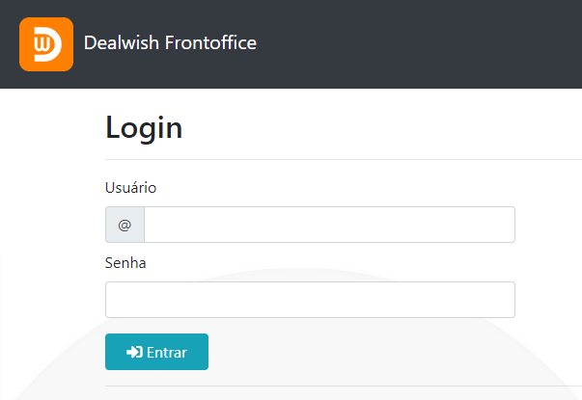
Informar usuário e senha e clicar em “Entrar”. O usuário e senha inicial será enviado por e-mail após o cadastro em nosso sistema.

IMPORTANTE: Após informar a senha incorretamente por 3 vezes, sua conta será bloqueada. O desbloqueio pode ser realizado por outro usuário com permissão de administrador ou pelo nosso suporte.

3. Tela Inicial

Após o login efetuado com sucesso, a tela inicial será apresentada de acordo com o nível de permissão do seu usuário:

Administrador:
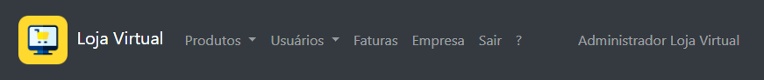

Operador:


Após o login, o usuário poderá trocar a sua senha, clicando em seu nome no lado direito:
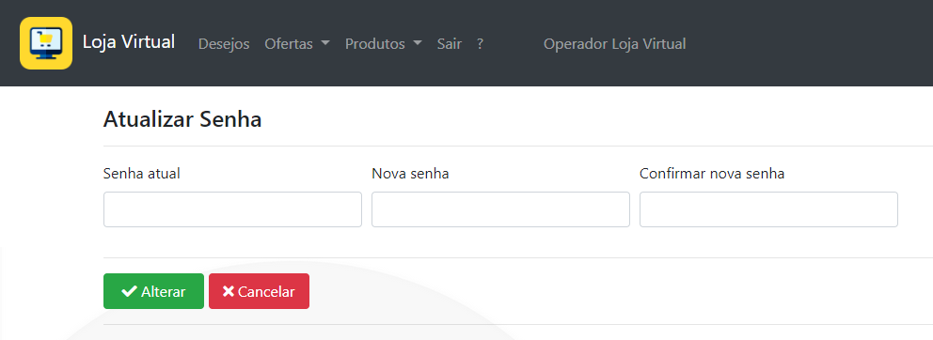
Para trocar a senha, digite a senha atual, a nova senha e a confirmação, na sequencia, clique em “Atualizar”.

4. Usuários

Através do menu “Usuários” o administrador pode:
- Incluir novo usuário;
- Consultar;
- Editar;
- Alterar permissões;
- Reinicializar a senha;
- Excluir um usuário.

4.1 Incluir usuários

Para incluir um novo usuário, acesse o menu “Usuários” e selecione “Incluir Usuários”.
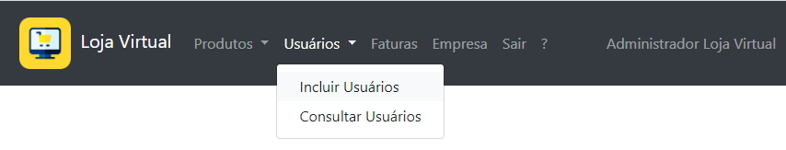

O formulário de inclusão de usuários será apresentado:
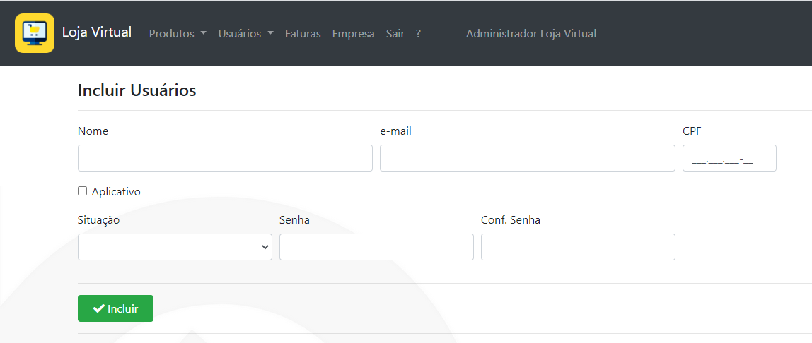
A opção “Aplicativo”, tem a finalidade de identificar que o usuário também pode ser utilizado para efetuar o login no aplicativo, ou seja, o mesmo usuário do FrontOffice pode ser utilizado para acessar o aplicativo.

Após digitar todas as informações, clicar em “Incluir”.

4.2 Consultar usuários

Para consultar os usuários, acesse o menu “Usuários” e selecione “Consultar Usuários”.
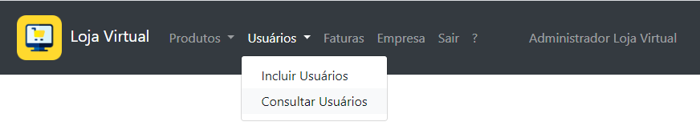
O formulário de consulta de usuários será apresentado:
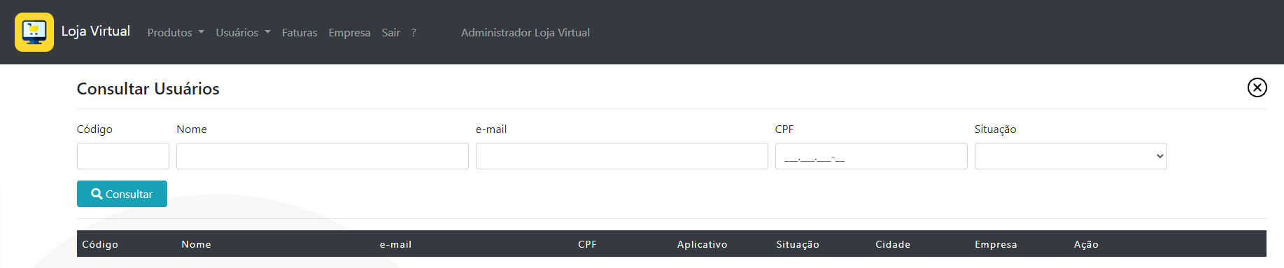

Informe um ou mais critério de busca e clique em “Consultar”. O resultado será mostrado como no formulário abaixo:
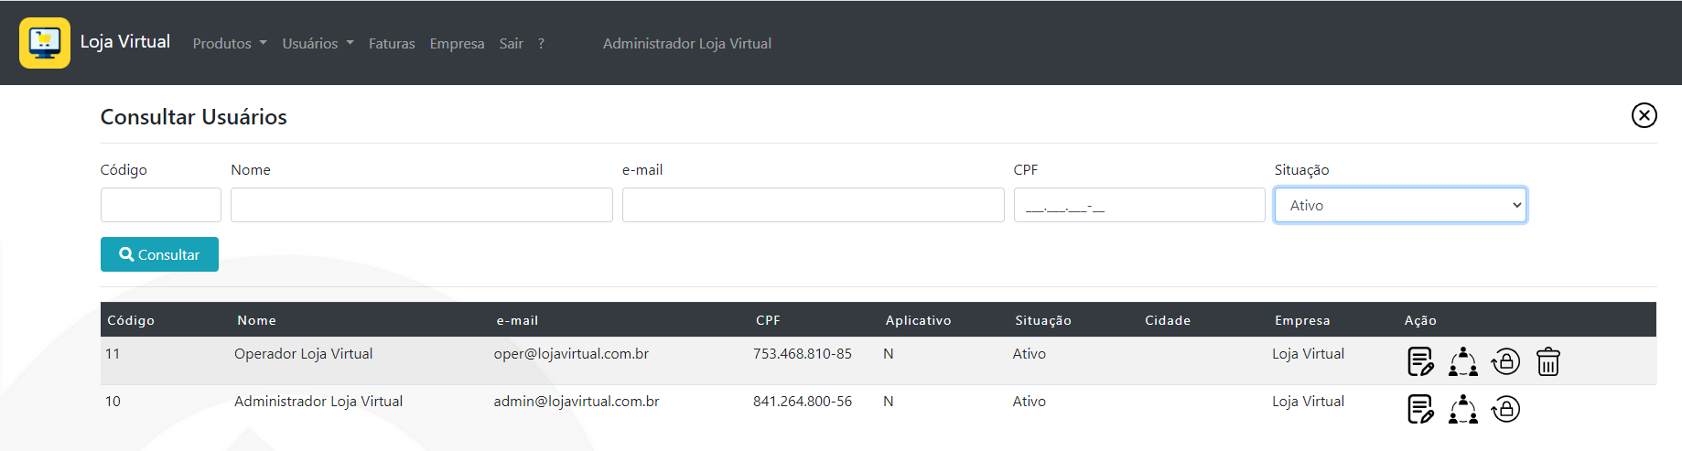
Na grade de resultados, ficarão disponíveis as seguintes ações:
1. Editar;
2. Grupos;
3. Reinicializar senha;
4. Excluir (exceto para o próprio usuário).

4.2 Editar usuário

Ao clicar na ação “Editar usuário”, os dados do usuário correspondente poderão ser editados através do formulário:
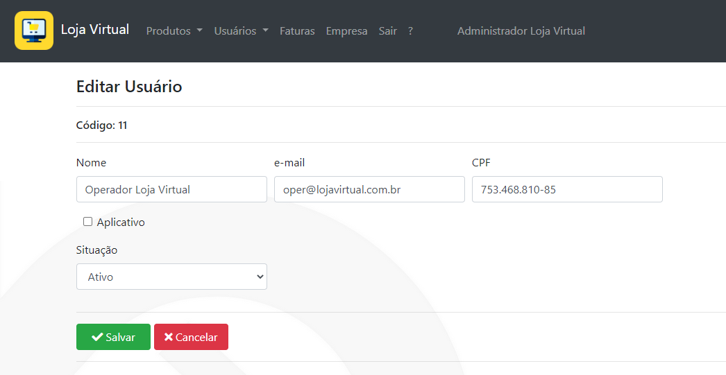
Após a edição dos dados desejados, clicar em “Salvar” para confirmar a atualização ou em “Cancelar” para descartar a edição.

4.3 Grupos do usuário

Ao clicar na ação “Grupos do usuário”, você poderá atribuir um ou mais grupos de permissões ao usuário:
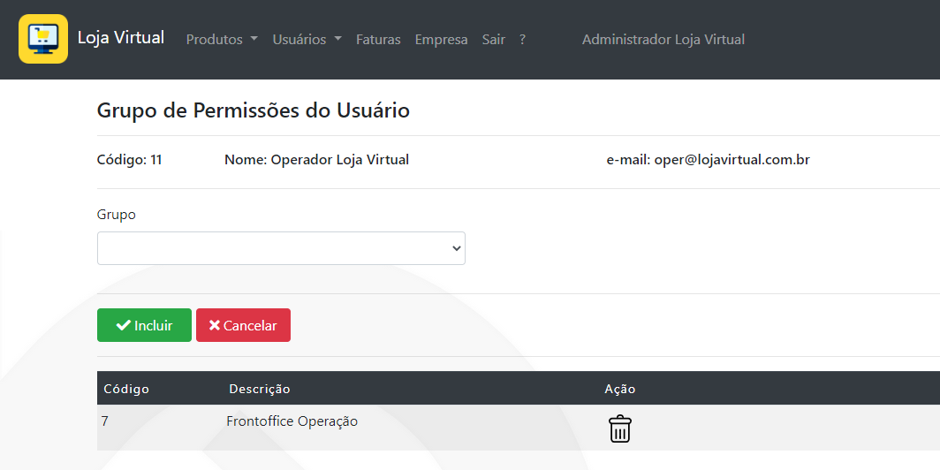

Para incluir um grupo, selecione na caixa “Grupo” e clique em “Incluir”. Para excluir um grupo, clique na ação “Excluir grupo do usuário”. O usuário Administrativo não pode excluir sua própria permissão de Administrativo.

Os grupos de usuários e suas permissões são:
- Frontoffice Administrativo: Produtos, Usuários, Faturas e Empresa.
- Frontoffice Operador: Desejos, Ofertas e Produtos.

4.4 Reinicializar Senha

Quando um usuário estiver bloqueado por tentativas excessivas de login ou esqueceu sua senha, utilize esta ação para reinicializar a senha do usuário. A nova senha será enviada por e-mail.

4.4 Excluir

Esta ação exclui definitivamente um usuário e não pode ser desfeita. Não é permitido a exclusão de um usuário que já tenha realizado alguma operação no sistema, neste caso, somente poderá ser desativado, através da mudança de sua situação na ação “Editar”.

5. Empresa

Através do menu “Empresa” é possível visualizar os dados do cadastro da própria empresa. As atualizações devem ser solicitadas ao nosso suporte.

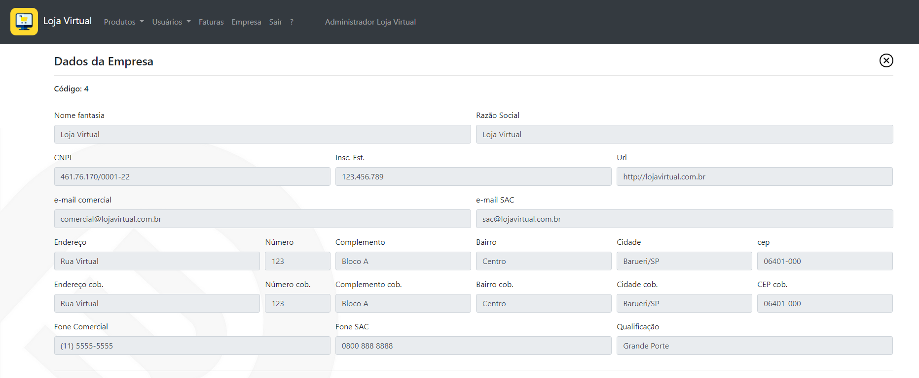
O nome fantasia, razão social, CNPJ, Insc. Est., site, e-mail SAC, fone SAC e o link da oferta também estarão disponíveis para o usuário no aplicativo:
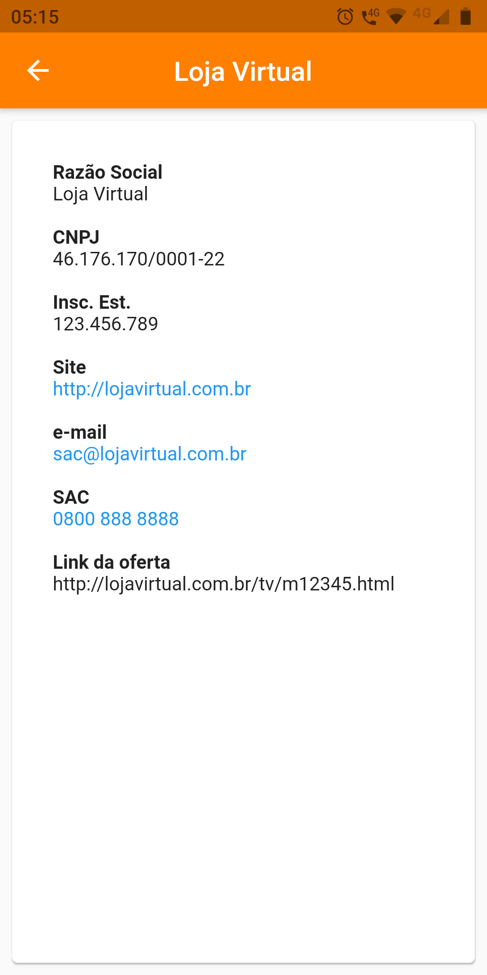

6. Desejos

A opção “Desejo” abre o formulário de consulta de desejos disponíveis para inclusão de ofertas. Estes desejos são inseridos pelos usuários através do App.

Escolha uma das opções para realizar a consulta, com destaque para as opções “Tipo de Produto”, onde é possível selecionar os desejos pelos tipos de produtos disponíveis na plataforma.

Outro filtro importante é o de “Ofertas”, que disponibiliza as opções:
- Sem ofertas – Filtra os desejos que ainda não possuem nenhuma oferta registrada pela própria empresa.
- Com ofertas – Desejos em que a própria empresa já incluiu alguma oferta.
- Perdendo – Desejos com oferta registrada e com preço maior que de outras empresas.
- Like – Desejos com ofertas em que através do App o usuário deu um Like.
- Unlike – Desejos com ofertas em que através do App o usuário deu um Unlike.

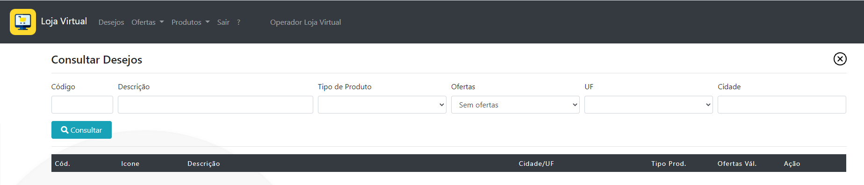

Após inserir o(s) filtro(s) desejado(s) e clicar em “Consultar”, os desejos que atenderem aos critérios selecionados são mostrados e disponibilizadas as ações “Incluir oferta” e “Listar ofertas”, também é possível exportar as informações através do “Download CSV”.

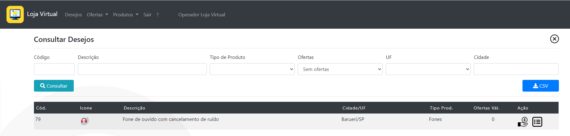

6.1 Incluir oferta

Ao clicar na ação “Incluir oferta”, a tela abaixo é aberta.
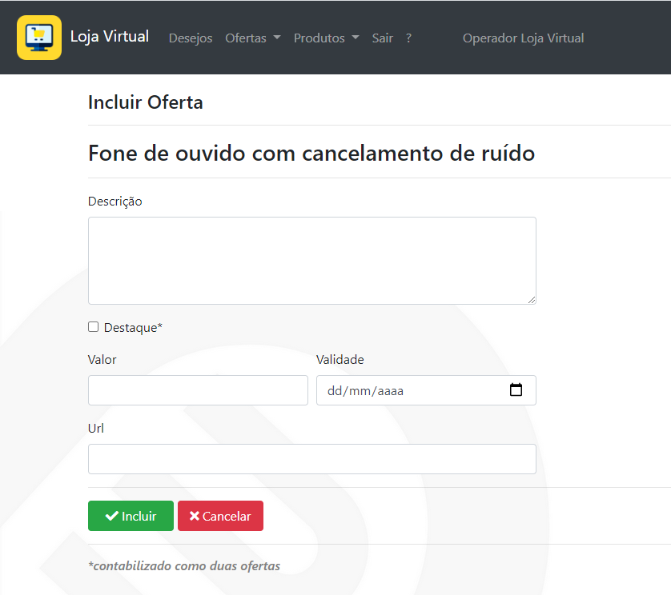
As informações digitadas aqui serão apresentadas diretamente no App vinculado ao Desejo do usuário. No campo Descrição devem ser inserida a descrição da sua oferta e no campo Valor o preço do produto. Na Validade, informar a data final da sua oferta, quando esta data for atingida, a oferta pára de aparecer para o usuário do App.
No campo Url, informar um endereço válido, iniciado com http:// ou https:// o qual será vinculado ao botão “Ir para Oferta” no App, para que o usuário navegue diretamente para a sua oferta.
E por fim, também é disponibilizada a opção de marcar a oferta como Destaque, que deixará a sua oferta no início da listagem no App, bem como uma estrela indicando o destaque. Este destaque será computado como 2(duas) ofertas para efeito de faturamento.
Ao confirmar a inclusão da oferta, através do botão “Incluir”, o usuário receberá no celular uma notificação e poderá visualizar a nova oferta.

Exemplo de notificação e oferta no App:
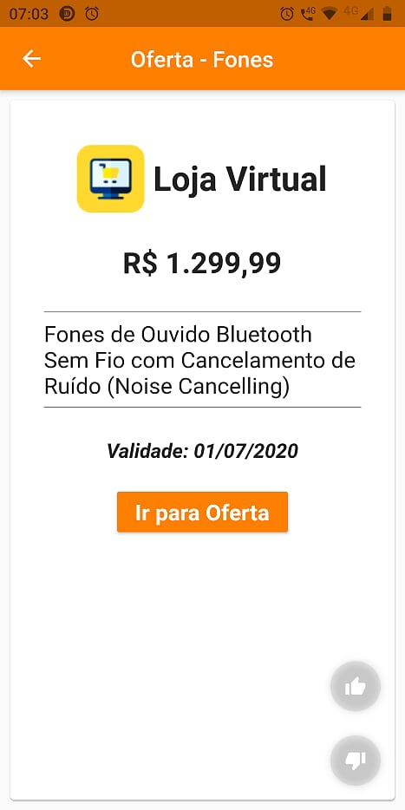
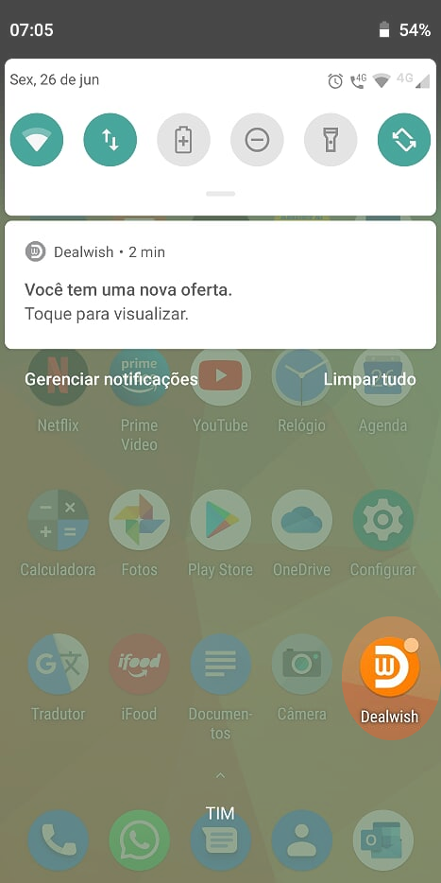
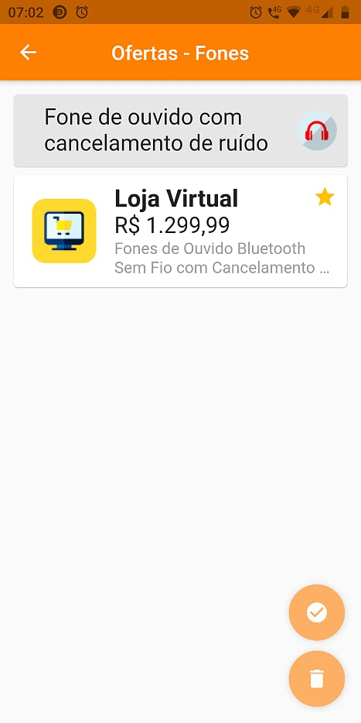

6.2 Listar ofertas

Nesta opção é possível visualizar as ofertas incluídas para o desejo do usuário.
O plano contratado pela empresa determina quais ofertas e informações de outras empresas serão visualizadas.

Para o plano sem a opção de visualização, somente serão mostradas as ofertas da própria empresa, e outras empresas não poderão visualizar suas ofertas.

Para o plano com visualização de preço ou visualização de empresa e preço, você poderá ver as ofertas de outras empresas, bem como as outras empresas com esta opção também visualizarão suas ofertas. A diferença entre os dois planos é de que um somente serão visualizados os preços e na outra opção será visualizado também o nome da empresa.

Plano “Sem visualização”:
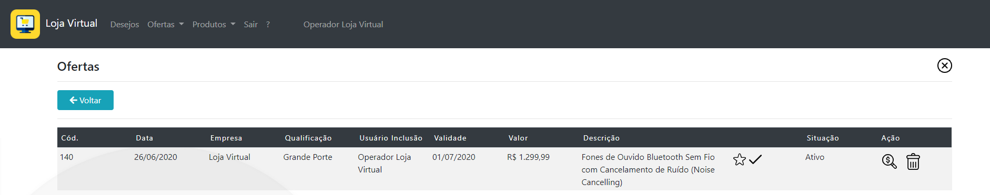
Somente ofertas da própria loja.

Plano “Visualização de Preço”:
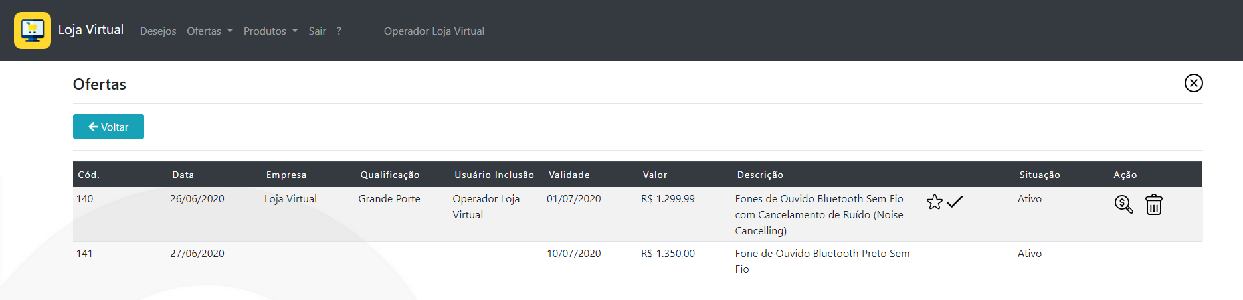
Ofertas de outras lojas, porém somente com o valor.

Plano “Visualização de Empresa e Preço”:
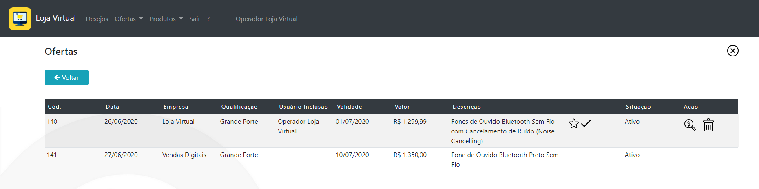
Ofertas de outras lojas, com preço e nome.

A consulta de ofertas possui duas ações, “Ver Oferta”, para navegar no link na oferta e “Desativar Oferta”, para retirar a oferta. Uma oferta desativada pode ser ativada novamente ,através da ação “Reativar Oferta”, que fica disponível para ofertas desativadas:

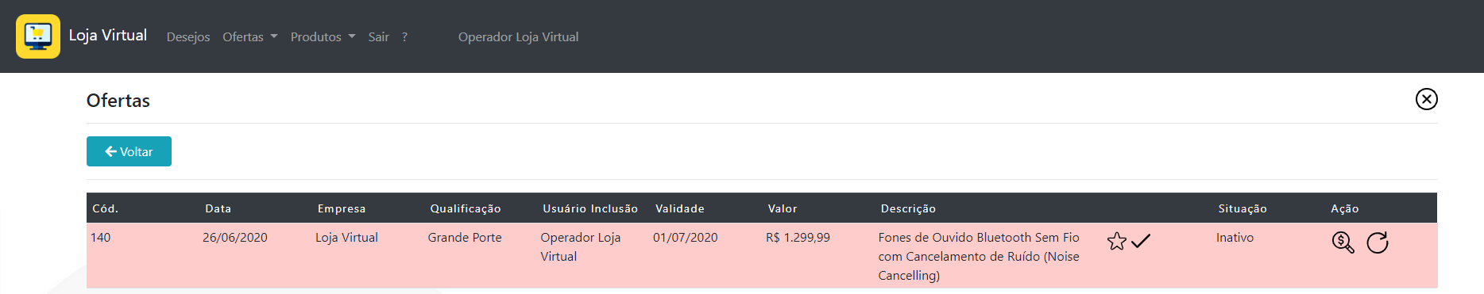

Reativar uma oferta não gera nova cobrança.

6.3 Exportar CSV

A opção de “exportar CSV” gera um arquivo CSV com a lista de Desejos consultados.
O formato do arquivo é:

ID;DESCRICAO;CIDADE;UF;ID_TIPO_PRODUTO;DESC_TP_PRODUTO;ID_SITUACAO;DESC_SITUACAO;QTD_OFERTAS

Onde:

- ID: Código do Desejo;
- CIDADE: Nome da cidade do usuário que inclui o desejo;
- UF: Nome do estado do usuário que inclui o desejo;
- ID_TIPO_PRODUTO: Código do tipo de produto;
- DESC_TP_PRODUTO: Descrição do tipo de produto;
- ID_SITUACAO: Código da situação do Desejo;
- DESC_SITUACAO: Descrição da situação do Desejo;
- QTD_OFERTAS: Quantidade de ofertas ativas para o Desejo.

7. Ofertas

Através do menu “Ofertas”, o operador ou administrador pode:
- Consultar ofertas;
- Incluir ofertas por lote.

7.1 Consultar Ofertas
A opção “Consultar Ofertas” abre o formulário de consulta de ofertas. Escolha uma das opções para realizar a consulta.

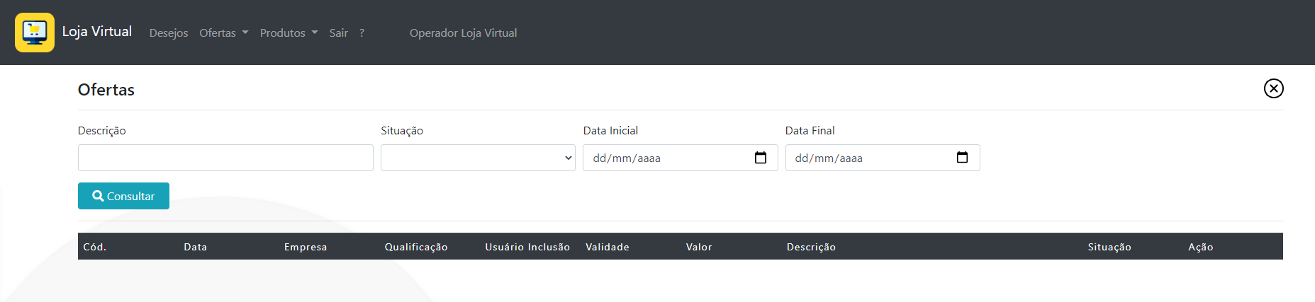

Nesta consulta são visualizadas somente as próprias ofertas, independente do tipo de plano. As ações disponíveis para cada oferta são:
- “Ver oferta”, esta ação navega para o link cadastrado na oferta.
- “Desativar oferta”, desativa a oferta.
- “Reativar oferta”, disponível quando a oferta está inativa.

7.2 Ofertas por lote

Com esta funcionalidade é possível inserir na plataforma várias ofertas de uma vez, através de um arquivo:
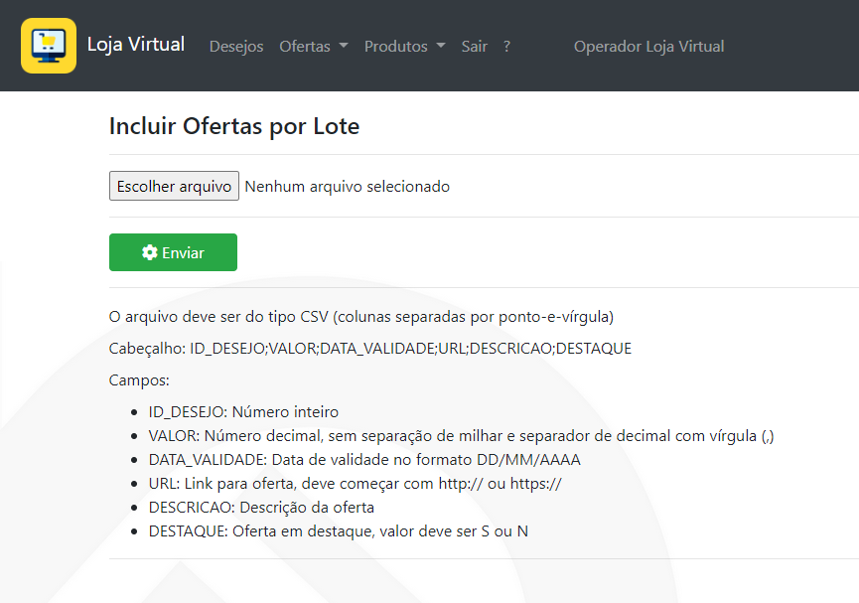

O arquivo deve ser do tipo CSV (colunas separadas por ponto-e-vírgula) com o seguinte layout:

Cabeçalho: ID_DESEJO;VALOR;DATA_VALIDADE;URL;DESCRICAO;DESTAQUE
Campos:
- ID_DESEJO: Número inteiro
- VALOR: Número decimal, sem separação de milhar e separador de decimal com vírgula (,)
- DATA_VALIDADE: Data de validade no formato DD/MM/AAAA
- URL: Link para oferta, deve começar com http:// ou https://
- DESCRICAO: Descrição da oferta
- DESTAQUE: Oferta em destaque, valor deve ser S ou N.
Para inserir um arquivo, clique em “Escolher Arquivo”, uma janela para selecionar o arquivo será mostrada, o nome do arquivo é indiferente, sendo necessário somente que sua extensão seja “CSV”.
Após selecionar o arquivo, clicar em “Enviar”.
O arquivo será processado e um retorno será disponibilizado com o resultado do processamento, informando o sucesso ou eventuais problemas.

Observação: O ID_DESEJO é o campo ID da consulta de DESEJOS.

8. Faturas
No menu “Faturas” é possível consultar as faturas emitidas e em andamento. Uma fatura em andamento é identificada por não possuir um código e sua situação ser “Aberta”, esta fatura evoluirá com o número de ofertas no decorrer do mês até que seja processado o seu fechamento.

Para as faturas fechadas, a ação “Listar Ofertas” é disponibilizada, onde pode-se visualizar as ofertas relacionadas.

As situações para consulta são:
- A liquidar: Faturas que ainda não foram pagas ou estão em processo de baixa
- Cancelada: Faturas canceladas
- Liquidada: Faturas pagas
- Aberta: Faturas em andamento

Ao clicar diretamente em “Consultar” sem escolher uma situação, automaticamente serão consultadas as faturas a liquidar.

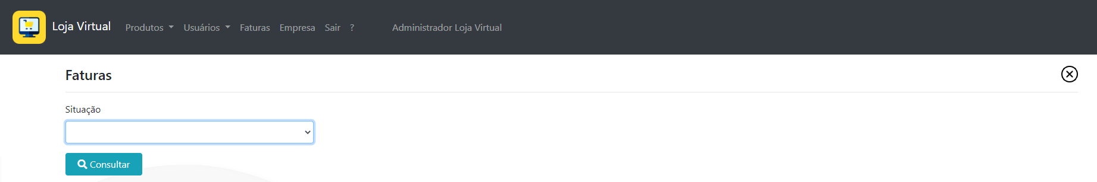
Quando consultada uma fatura “a Liquidar” e o meio de pagamento via PIX estiver gerado, um QR Code será aparentado e este deve ser utilizado para o pagamento:

